Приложение № 5 към чл. 4, ал. 1 от Наредбата за условията и реда за извършване на оценка на въздействието върху околната среда (Наредба за ОВОС)
(Ново - ДВ, бр. 12 от 12.02.2016 г., изм. ДВ, бр. 62 от 2022 г., в сила от 5.08.2022 г.)

ДО
ДИРЕКТОРА НА РИОСВ-
ПЛОВДИВ

У В Е Д О М Л Е Н И Е
за инвестиционно предложение

от „ЕКО МЕТАЛ ТРЕЙД“ ЕООД
ЕИК: 202386887

УВАЖАЕМИ Г-Н ДИРЕКТОР,
Уведомяваме Ви, че „ЕКО МЕТАЛ ТРЕЙД“ ЕООД
има следното инвестиционно предложение: „Съхраняване на негодни за употреба батерии и акумулатори (НУБА) на съществуваща площадка за съхраняване на черни и цветни метали и излезли от употреба моторни превозни средства с местоположение гр. Пловдив, ул. „Рогошко шосе”№ 5, ПИ № 56784.508.183“

Характеристика на инвестиционното предложение:

Резюме на предложението
(посочва се характерът на инвестиционното предложение, в т.ч. дали е за ново инвестиционно предложение, и/или за разширение или изменение на производствената дейност съгласно приложение № 1 или приложение № 2 към Закона за опазване на околната среда (ЗООС)
„ЕКО МЕТАЛ ТРЕЙД“ ЕООД е оператор на площадка за съхраняване на черни и цветни метали, и излезли от употреба моторни превозни средства, с местоположение гр. Пловдив, ул. „Рогошко шосе”№ 5, ПИ № 56784.508.183 (стар номер 699 с УПИ № VI – 699 по плана на Северна Индустриална зона – Пета част), за което притежава разрешение за дейности с отпадъци № 09-ДО-1190-00/16.06.2023 г. С настоящото инвестиционно предложение дружеството възнамерява да започне да събира и съхранява и негодни за употреба батерии и акумулатори (НУБА). Инвестиционното предложение не е ново – за площадката е проведена процедура по реда на глава шеста от ЗООС за ИП „Площадка за изкупуване на черни и цветни метали и разкомплектоване на излезли от употреба моторни превозни средства“, завършила с Решение № ПВ-6-ПР/2008 г. с характер „да не се извършва ОВОС“. В тази връзка, на площадката вече са обособени и съществуващи необходимите покрити складови площи с непропускливо и корозивноустойчиво покритие, и съдове, съгласно изискванията на Наредбата за батерии и акумулатори и за негодни за употреба батерии и акумулатори, предвидени за съхраняване НУБА от разкомплектоване на ИУМПС. Тъй като към момента на площадката не се предвижда разкомплектоване на ИУМПС, дружеството възнамерява да използва наличната инфраструктура за съхраняване на НУБА за обезпечаване на търговска дейност с оловни акумулаторни батерии.

2. Описание на основните процеси, капацитет, обща използвана площ; необходимост от други свързани с основния предмет спомагателни или поддържащи дейности, в т.ч. ползване на съществуваща или необходимост от изграждане на нова техническа инфраструктура (пътища/улици, газопровод, електропроводи и др.); предвидени изкопни работи, предполагаема дълбочина на изкопите, ползване на взрив
2.1. Описание на основните процеси
- Приемане, измерване и окачествяване на отпадъците
Приемането, измерването и окачествяването на отпадъците се извършва в приемната зона на площадката, която е оборудвана с автовезна и електронен кантар, заверени от Регионалния отдел на Главна дирекция „Мерки и измервателни уреди”. На базата на първоначалното измерване и окачествяване се оформя съответната документация и НУБА се насочват към съответните зони за съхранение, обособени на площадката. Съгласно изискванията на Наредбата за батерии и акумулатори и за негодни за употреба батерии и акумулатори, акумулаторите ще се събират задължително с електролит.
- Съхраняване на отпадъците (дейност, определена съгласно Закона за управление на отпадъците /ЗУО, обн. ДВ, бр. 53/2012 г./: R 13 - Съхраняване на отпадъци до извършването на някоя от дейностите с кодове R 1 - R 12, с изключение на временното съхраняване на отпадъците на площадката на образуване до събирането им.)
Доставените на площадката НУБА след претегляне и визуален преглед ще се поставят в корозионноустойчиви контейнери. След натрупване на определени количества отпадък, същият ще се предава за рециклиране. Зоната, където ще се събират и съхраняват негодните за употреба батерии и акумулатори /НУБА/ ще отговаря на изискванията на Приложение № 4 от Наредбата за батерии и акумулатори и за негодни за употреба батерии и акумулатори, а именно:
- Местата за съхраняване на НУБА ще са с навес и ще са снабдени с контейнери, отговарящи на изискванията на чл.45 от Наредбата;
- Местата за съхраняване на НУБА ще са разположени върху участъци с непропускливо и корозивноустойчиво покритие;
Съдовете, в които ще се съхраняват НУБА ще отговарят на изискванията на чл. 45 от Наредбата:
- устойчиви спрямо веществата, съдържащи се в батериите и акумулаторите, и материала от който са изработени да не взаимодейства с тях;
- осигуряват вентилация и въздух;
- обозначени са с надпис „Негодни за употреба батерии и акумулатори“
На площадката ще бъдат осигурени подходящи сорбенти, които да се ползват при евентуален разлив на електролит.
  - Капацитет и обща използвана площ
Площадката е разположена върху територията на имот с идентификатор № 56784.508.183 и ще е с площ 1 891 кв.м, като за съхранението на НУБА е предвиден навес с площ около 20 кв. м.
Видовете оловно-кисели НУБА и количествата, които ще се съхраняват са класифицирани като:
16 06 01* (оловни акумулаторни батерии) – 6000 тона / годишно и
20 01 33* (батерии и акумулатори, включени в 16 06 01, 16 06 02 или 16 06 03, както и несортирани батерии и акумулатори, съдържащи такива батерии) – 100 тона/годишно
Максималният моментен капацитет за съхраняване на опасни отпадъци (НУБА) не надвишава 50 т.
Във връзка с изискванията на т. 5.5 от Приложение № 4 към чл. 117, ал. 1 от Закона за опазване на околната среда (ЗООС) по отношение на инвестиционните предложения, за които се изисква издаване на комплексно разрешително, следва да се има предивд, че съобразно предвидените складови площи за съхранение на отпадъците, организацията за приемане и последващо извозване на събраните количества, на площадката няма възможност за извършване на съхранение на общо количество опасни отпадъци, надвишаващо 50 тона в даден момент.
Максималният моментен капацитет на площадката за приемане и съхраняване на НУБА е около 35-40 тона. Поради горното не би следвало инвестиционното предложение да се разглежда като дейност, попадаща в т. 5.5 от Приложение № 4 към чл. 117, ал. 1 от ЗООС.

2.3. Спомагателни/поддържащи дейности и инфраструктура
За осъществяване на инвестиционното предложение няма необходимост от нови, свързани с основния предмет спомагателни или поддържащи дейности. Ще се ползва съществуващата техническа инфраструктура – площадката е електроснабдена, водоснабдена и свързана с пътната мрежа, както и приведена в съответствие с изискванията на Наредбата за батерии и акумулатори и за негодни за употреба батерии и акумулатори. Не се предвиждат изкопни работи и ползване на взрив.

3. Връзка с други съществуващи и одобрени с устройствен или друг план дейности в обхвата на въздействие на обекта на инвестиционното предложение, необходимост от издаване на съгласувателни/разрешителни документи по реда на специален закон; орган по одобряване/разрешаване на инвестиционното предложение по реда на специален закон
Настоящото инвестиционно предложение не е свързано с други съществуващи и одобрени с устройствен или друг план дейности в обхвата си на въздействие.
За извършване на дейностите – предмет на настоящото инвестиционно предложение дружеството ще проведе процедура по реда на глава пета, раздел I от ЗУО за изменение на разрешение № 09-ДО-1190-00/16.06.2023 г. за дейности с отпадъци, като компетентен орган за издаване на документа е РИОСВ – Пловдив.

4. Местоположение
(населено място, община, квартал, поземлен имот, като за линейни обекти се посочват засегнатите общини/райони/кметства, географски координати или правоъгълни проекционни UTM координати в 35 зона в БГС2005, собственост, близост до или засягане на елементи на Националната екологична мрежа (НЕМ), обекти, подлежащи на здравна защита, и територии за опазване на обектите на културното наследство, очаквано трансгранично въздействие, схема на нова или промяна на съществуваща пътна инфраструктура)
Местоположение:
- населено място – гр. Пловдив, ул. „Рогошко шосе”№ 5;
- община – община Пловдив;
- поземлен имот – имот с идентификатор № ПИ № 56784.508.183
- географски координати – 42° 9'49.57"N 24°46'5.75"E
Имотът е разположен в смесено обслужващо-производствена зона (СОП), съгласно действащия ОУП на община Пловдив, приет с Решение № 375, взето с Протокол № 16 от 05.09.2007г. на Общински съвет – Пловдив. Разположението на имота на територията на зоната е представено на Фигура 4-1.

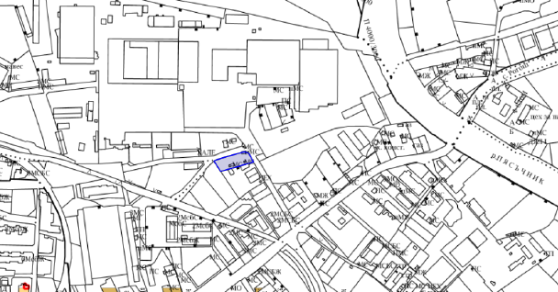

Фигура 4-1: Разположение на площадката на територията на СОП

Имотът е собственост на физическо лице и се ползва на основание договор за наем от 01.04.2023 г.
Инвестиционното предложение не попада в границите на защитени територии и зони, както и на територии за опазване обектите на културното наследство. Най-близко разположените елементи на Националната екологична мрежа са ЗЗ „Река Марица” (Код в регистъра: BG0000578) и ЗЗ „Река Пясъчник“ (Код в регистъра: BG0000444) – защитени зони по Директива 92/43/ЕИО за опазване на природните местообитания и дивата флора и фауна, разположени, съответно на около 160 м и 200 м от площадката. Съобразно обхвата и естеството на предвижданите дейности, защитените зони няма да бъдат засегнати.
Разположението на площадката спрямо ЗЗ „Река Марица” и ЗЗ „Река Пясъчник“ е представено на Фигура 4-2.
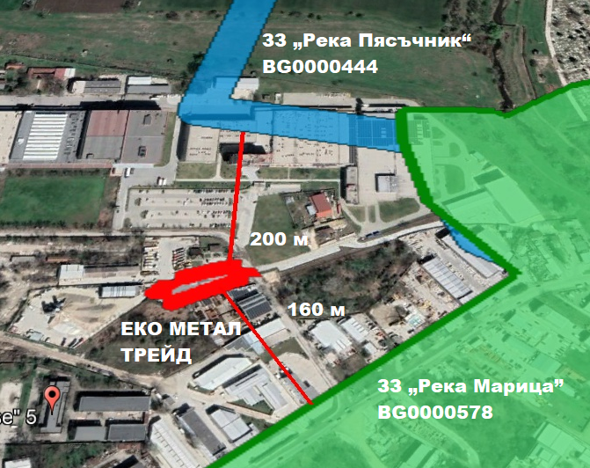
Фигура 4-2: Разположение на площадката спрямо елементите на НЕМ
Най-близко разположените обекти, подлежащ на здравна защита са многофамилни жилищни сгради в гр. Пловдив, район „Северен“, разположени на около 360 м от обекта. Разположението на площадката спрямо най-близката жилищна сграда е представено на Фигура 4-3.
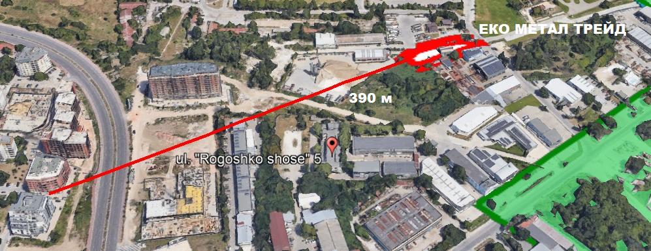
Фигура 4-3: Разположение на площадката спрямо най-близко разположените обекти, подлежащи на здравна защита
Не се очаква трансгранично въздействие по смисъла на § 1, т 19 от ДР на ЗООС.
Инвестиционното предложение не е свързано с изграждане на нова или промяна на съществуваща пътна инфраструктура

5. Природни ресурси, предвидени за използване по време на строителството и експлоатацията
(включително предвидено водовземане за питейни, промишлени и други нужди – чрез обществено водоснабдяване (ВиК или друга мрежа) и/или водовземане или ползване на повърхностни води и/или подземни води, необходими количества, съществуващи съоръжения или необходимост от изграждане на нови)
За реализацията на ИП не е необходимо използване на природни ресурси. Имотът, върху който ще се реализира инвестиционното предложение е водоснабден чрез местния ВиК оператор.

6. Очаквани вещества, които ще бъдат емитирани от дейността, в т.ч. приоритетни и/или опасни, при които се осъществява или е възможен контакт с води
Предвидените дейности с отпадъци не са свързани с използване и образуване на вещества, включени в списъка по Приложение № 1 от Наредбата за стандарти за качество на околната среда за приоритетни вещества и някои други замърсители.

7. Очаквани общи емисии на вредни вещества във въздуха по замърсители
Инвестиционното предложение не е свързано с обособяване на точкови или неорганизирани източници на емисии в атмосферата. Съхраняването на НУБА ще се извършва на закрито в затворени контейнери.

8. Отпадъци, които се очаква да се генерират и предвиждания за тяхното третиране
Инвестиционното предложение предвижда единствено складова дейност, при която няма да се генерират отпадъци.

9. Отпадъчни води:
(очаквано количество и вид на формираните отпадъчни води по потоци (битови, промишлени и др.), сезонност, предвидени начини за третирането им (пречиствателна станция/съоръжение и др.), отвеждане и заустване в канализационна система/повърхностен воден обект/водоплътна изгребна яма и др.)
За реализацията на ИП не се използва вода и съответно няма да се формират отпадъчни води. Битово-фекалните отпадъчни води от жизнената дейност на персонала се заустват в съществуващ канализационен колектор.

10. Опасни химични вещества, които се очаква да бъдат налични на площадката на предприятието/съоръжението, както и капацитета на съоръженията, в които са очаква те да са налични:
(в случаите по чл. 99б ЗООС се представя информация за вида и количеството на опасните вещества, които ще са налични в предприятието/съоръжението съгласно приложение № 1 към Наредбата за предотвратяване на големи аварии и ограничаване на последствията от тях)
В резултат на реализирането на инвестиционното намерение, дружеството ще извършва съхранение на опасни отпадъци в складовата си база, което води до наличие на опасни вещества от част 1 на приложение № 3 от ЗООС. Опасните отпадъци, които ще бъдат налични са оловни акумулаторни батерии, класифицирани с кодове 16 06 01* или 20 01 33* , съгласно Наредбата за класификация на отпадъците. Опасностите от посочените в част 1, колона 1 на Приложение № 3 от ЗООС попадат в категориите от Раздел "Е" – Опасности за околната среда, а именно:
- Е1 - Опасни за водната среда в Категория Остра опасност, Категория 1, или Хронична опасност, Категория 1
- Е2 - Опасни за водната среда в Категория Хронична опасност, Категория 2
Максималният моментен капацитет на площадката за приемане и съхраняване на НУБА е около 35-40 тона. Това количество не е равно или надвишаващо количествата, посочени в приложение № 3, част 1, колона 2, или част 2, колона 2, а също и посочени в приложение № 3, част 1, колона 3, или част 2, колона 3 от ЗООС, поради което предприятието не следва да се класифицира като предприятие с нисък или висок рисков потенциал.
І. Моля да ни информирате за необходимите действия, които трябва да предприемем, по реда на глава шеста ЗООС.
Моля, на основание чл. 93, ал. 9, т. 1 ЗООС да се проведе задължителна ОВОС, без да се извършва преценка.
ІІ. Друга информация (не е задължително за попълване)
Моля да бъде допуснато извършването само на ОВОС (в случаите по чл. 91, ал. 2 ЗООС, когато за инвестиционно предложение, включено в приложение № 1 или в приложение № 2 към ЗООС, се изисква и изготвянето на самостоятелен план или програма по чл. 85, ал. 1 и 2 ЗООС) поради следните основания (мотиви):
Прилагам:
- Документи, доказващи обявяване на инвестиционното предложение на интернет страницата на възложителя, ако има такава, и чрез средствата за масово осведомяване или по друг подходящ начин съгласно изискванията на чл. 95, ал. 1 от ЗООС – копие и линк към обява: https://www.alo.bg/8856327
2. Документи, удостоверяващи по реда на специален закон, нормативен или административен акт права за иницииране или кандидатстване за одобряване на инвестиционно предложение - договор за наем от 01.04.2023 г.

3. Други документи по преценка на уведомителя:
3.1. допълнителна информация/документация, поясняваща инвестиционното предложение;
- Решение № ПВ-6-ПР/2008 г. и писмо изх. № ОВОС-897-1/07.04.2023 г. на РИОСВ – Пловдив за промяна на възложител;
- Разрешение за дейности с отпадъци № 09-ДО-1190-00/16.06.2023 г.
3.2. картен материал, схема, снимков материал в подходящ мащаб.
- Скица на поземлен имот ПИ № 56784.508.183
4. Електронен носител – 1 бр.
5.  Желая писмото за определяне на необходимите действия да бъде издадено в електронна форма и изпратено на посочения адрес на електронна поща.
6.  Желая да получавам електронна кореспонденция във връзка с предоставяната услуга на посочения от мен адрес на електронна поща.
7.  Желая писмото за определяне на необходимите действия да бъде получено чрез лицензиран пощенски оператор.

Дата: ........................................................ Уведомител:……………………….
(подпис)

Определени съгласно Немско Ръководство за класификация на отпадъците в съответствие с Директива 2012/18/ЕО (Директива Севезо III)

